

***Апрель 2021 г.***

*Никакое хорошее дело нельзя*

*хорошо сделать, если неизвестно,*

*чего хотят достигнуть.*

*А. Макаренко*

**Читайте в номере:**

1. **Наша история 2**

**2. Память 4**

**3. Проба пера 7**

**4. Времечко 8**

**5. Наши традиции 8**

**6. Герои 10**

**7. Ликбез 11**

**8. Наши именинники 11**

***РАДУГА***

**Государственное казенное общеобразовательное учреждение Ростовской области «Пролетарская специальная школа-интернат»**

**(ГКОУ РО Пролетарская школа-интернат)**

**ЛАСТОЧКА**

*Б.Заходер*

**Улетела Ласточка  
За тридевять земель…  
Возвращайся, Ласточка!  
На дворе апрель.  
Возвращайся, Ласточка!  
Только не одна:  
Пусть с тобою, Ласточка,  
Прилетит Весна!**

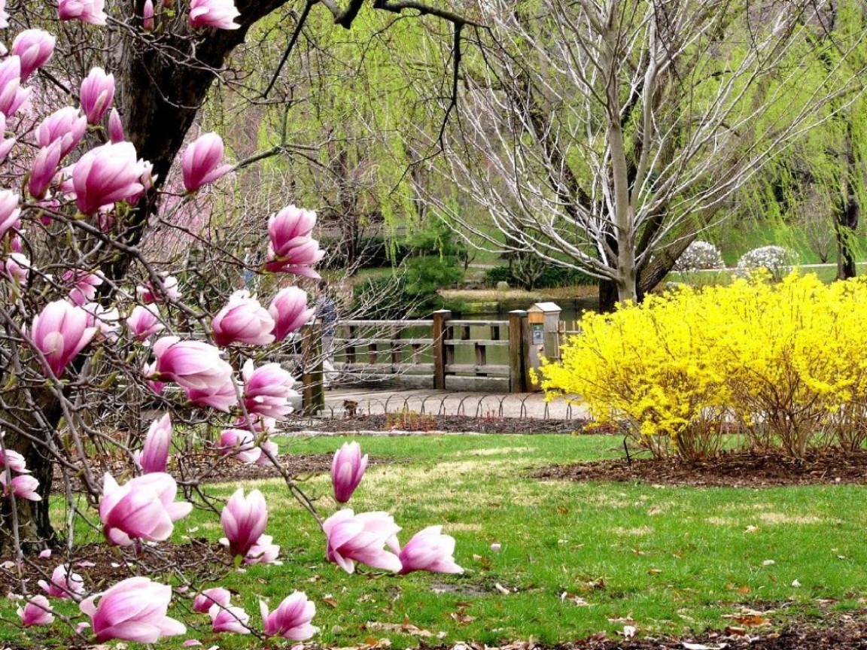

**НАША ИСТОРИЯ...**

**К 76-ой годовщине со Дня Великой Победы и освобождения нашей Родины от фашистских захватчиков!**

**"Мир ребенка во время войны"**

[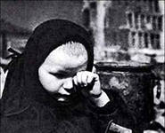](http://images.yandex.ru/yandsearch?img_url=http://www.ampravda.ru/files/articles/4376/arch00005955-400.jpg&iorient=&icolor=&site=&text=%D1%81%D1%82%D0%B0%D1%82%D1%8C%D1%8F%20%D0%B4%D0%B5%D1%82%D0%B8%20%D0%B2%D0%BE%D0%B9%D0%BD%D1%8B&wp=&pos=14&isize=&type=&recent=&rpt=simage&itype=&nojs=1)

**А мы не стали памяти перечить,  
И, вспомнив дни далекие, когда  
Упала нам на маленькие плечи  
Огромная недетская беда.  
Была земля и жесткой, и метельной,  
Была судьба у всех людей одна,  
У нас и детства не было отдельно,  
А были вместе – детство и война**

Во время Второй мировой войны на Земле погибло тринадцать миллионов детей! Что есть у любого народа дороже детей? У любой матери? У любого отца? На земле самый лучший народ – дети. Война стала общей биографией целого поколения военных детей. Даже если они находились в тылу, всё равно это были военные дети. Их рассказы тоже длиною в целую войну.

Сегодня мы предлагаем еще одни воспоминания ветерана, **ребенка войны, труженика тыла,** пережившего военное лихолетье.

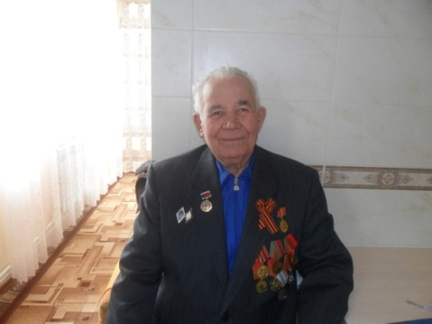

**Кулешов Григорий Матвеевич** родился 10 мая 1928 года в станице «Буденновская» Пролетарского района Ростовской области.

«В 1935 году я пошел в школу, в первый класс. В 1941 закончил 6 класс. Именно с начала войны я имею официальный трудовой стаж. К тому времени во многих колхозах были созданы фонды РКК (фонды рабоче-крестьянской рабочей армии). У нас в Буденновке был тоже такой фонд, в нашем колхозе разводили породистых лошадей для армии и для работы в поле. Лошадей было очень много, одна лучше другой. Я отчетливо помню начало войны: повсеместно царит хаос, слезы. В детскую память врезался один эпизод: наших лошадей забирали и отправляли на фронт, лошадей связывали нарытниками и поводами по несколько животных. Конечно, для армии на фронт отправляли самых лучших породистых лошадей 3-4 лет. Военных лошадей содержали отдельно от рабочих. Я начал трудиться в колхозе им. Первой Конной армии. В мальчишеские годы перед войной я встречался с маршалом 1-ой Конной армии СССР с Семеном Михайловичем Буденным, который проживал в нашей станице, иногда приезжая домой, навестить своих родных. 17 июня 1942 года С.М.Буденный командовал южным фронтом и маршал должен был проезжать через нашу станицу, немецкая разведка видно узнала об этом. Поэтому именно в этот день была впервые самая интенсивная и продолжительная бомбежка всей станицы и ближайших окрестностей. Очень хорошо помню 1942 год - эвакуацию людей, мы от бомбежки уходили в степь, потому что очень боялись. Как только началась война, чтобы не было лишней информации, у всех нас изъяли радиоприемники, мы были оторваны от всей информации и событий, происходящих на фронте. Мы все работали от зари до зари в поле. Все женщины вязали для фронта варежки с 2 пальцами, носки для солдат. Немцы оккупировали станицу летом 1942. Вся техника и животные были отправлены в эвакуацию (трактора, комбайны, коровы, овцы) за Волгу, чтобы сохранить технику и породы животных. Остались только лошади и волы, которые сами гуляли по степи, отбившись от стада при перегоне. За несколько дней до немецкой оккупации нас отпустили с бригады домой. Сверху отчетливо слышу звук мотора немецкого самолета – разведчика, его еще называли рама. Я стремительно приближаюсь к дому, здесь можно спрятаться, ведь в огороде есть окоп, который сверху засыпан землей, имеющий 2 выхода. Когда немцы заняли станицу Буденновскую, сразу организовали комендатуру, которая занималась созданием власти, провели сходы граждан, выбирали старосту. Старостой был выбран Наконечный, но имя не помню. Так мы стали проживать на оккупированной территории. Иногда, когда нам нечем было разжечь дрова, мы обращались к немцам за керосином, обменивали его на продукты. Мы были в оккупации 6 месяцев. В памяти остался декабрь 1942 года, объясню почему. В ноябре 1942 года немцы наступали на Сталинград, проходя через весь Пролетарский район, в том числе и через станицу Буденновскую. Немецкие солдаты шли на Сталинград веселые, радостные, как будто на праздник, чувствовали себя хозяевами нашей земли, повсюду разносился смех и веселые песни, которые немцы играли на губных гармошках. 8 ноября 1942 немцы подступили к Сталинграду. Затем знаменитая Сталинградская битва, которая закончилась окружением армии Паульса и поражением немецкой армии. И вот в декабре 1942 года оставшиеся части немецкой армии бежали из Сталинграда назад, но снова через нашу станицу. Зрелище было удручающим: ободранные, заросшие, голодные с обезумевшими глазами люди, едва ли они походили на тех бравых, веселых солдат, которыми были еще недавно, не было даже намека на всесильную армию. Уже не было губных гармошек, только испуганные, голодные люди. Они остановились у нас в Буденновке всего на несколько часов на отдых, и снова уходили дальше. Эта картинка так врезалась мне в память, что кажется, будто это было не так давно. В это время в станице был полицаем Мищенко Семен, у него не было кисти руки. Он был очень жестоким человеком, издевался над русскими военнопленными, избивал их, мучил. Когда наши только вошли в станицу, старосту вывезли на кладбище и как предателя там расстреляли.

В 1942 году со станицы увозили наших девушек на работу в Германию: Бондарева Зинаида, Лымарева, Зубкова, Харченко, которых помню. После войны не все девчата вернулись домой.

Однажды нас мальчишек 15-16 лет заставили расчищать дорогу от снега примерно 6-7 км для того, чтобы могла пройти военная техника до самой линии фронта. Да зимы были не то, что сейчас, снега было ого-го, морозы доходили до - 40. Мы не чувствовали ни рук ни ног, а нас гнали все ближе к фронту. Было очень страшно, пули свистели над головой. Никогда это не забуду.

В 1943 году 17 января освободили нашу деревню. После освобождения мы начали стягивать животных из разных регионов для проведения посевных работ. Было очень тяжело. В 1944 году я вступил в комсомол.

**Помните ли вы день победы?** На этот вопрос отвечу честно, мне жаль, но не помню, ведь не было ни радио, да и новости с фронта приходили к нам с большим опозданием. Мы все время работали в поле, и о нашей победе я узнал лишь с возвращением первых солдат домой.

**Что для вас символ победы?**

***Это патриотизм людей и великое мужество.***

С 1945 по февраль 1949 года работал учеником токаря. Продолжил линию своего отца, работал в Будённовском МТС (Машино-тракторная станция). В апреле 1947 года я получил свою первую медаль за доблестный труд в Великой Отечественной Войне 1941-1945. С этого времени мне официально присвоено звание «Труженик тыла».

9 февраля 1948 получил повестку в армию. Все служили 2 года, а я служил 4 года. Служил в пехоте. С 15 апреля 1962 года по июль 1997 года – работал директором рыбокомбината. Окончил заочно экономический институт. Имею 55 лет трудового стажа. Имею все юбилейные правительственные награды, посвященные Победе в Великой Отечественной Войне.

20 февраля 2015 года получил юбилейную медаль «70 лет Победы в Великой Отечественной Войне».

Есть поговорка: «На войне детей не бывает». Те, что попали в войну, должны были расстаться с детством в обычном мирном смысле этого слова.

Кто возвратит детство ребенку, прошедшему через ужас войны? Что помнит он? Что может рассказать? Должен рассказать! Потому что и сейчас где-то рвутся снаряды, свистят пули, рассыпаются от снарядов на крошки, на пыль дома и горят детски кроватки. Можно спросить: что героического в том, чтобы в пять, десять или двенадцать лет пройти через войну? Что могли понять, видеть, запомнить дети?

Многое! Что помнят о матери? Об отце? Только их смерть. Вслушайтесь в воспоминания детей войны! Память об их подвиге будет храниться в наших сердцах!!!

*Беседу вела воспитатель Л.В. Куцева.*

**ПАМЯТЬ…**

***Спортивные нотки.***

***Многое дорого человеку в жизни.***

***Но есть самое дорогое,***

***без чего нельзя жить, - Родина.***

**В канун празднования 76 годовщины Победы в Великой Отечественной войне 1941-1945 годов** 21 апреля в школе-интернате состоялись традиционные соревнования по лёгкой атлетике среди обучающихся 4-9 классов.

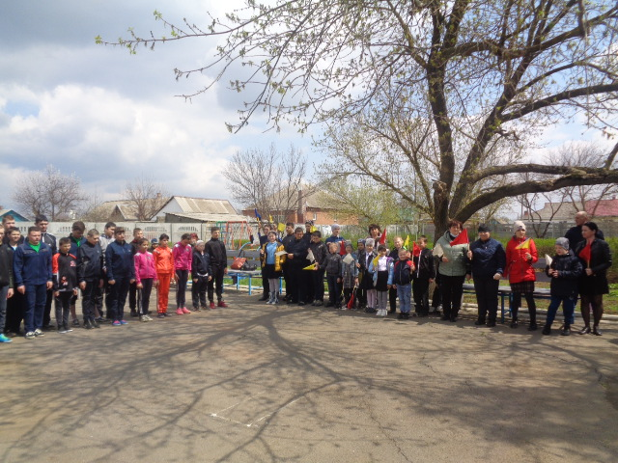

Главной целью соревнований стало воспитание подрастающего поколения в духе дружбы, патриотизма, любви и уважения к солдатам войны и труда.

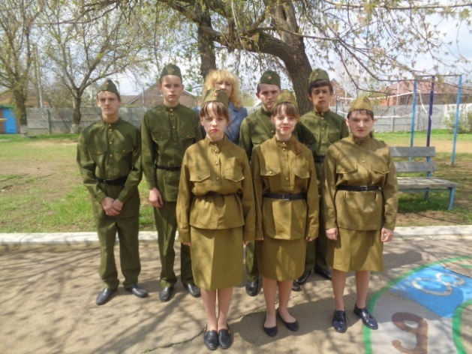

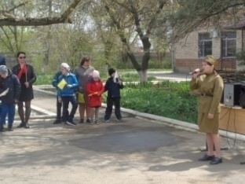

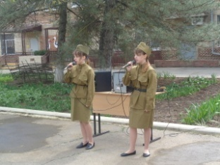

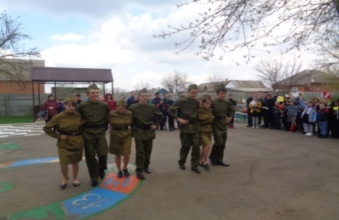

Соревновательная программа состояла из следующих дисциплин спорта: бег на 60 м, прыжки в длину с места, метание гранаты, подтягивания и отжимания.

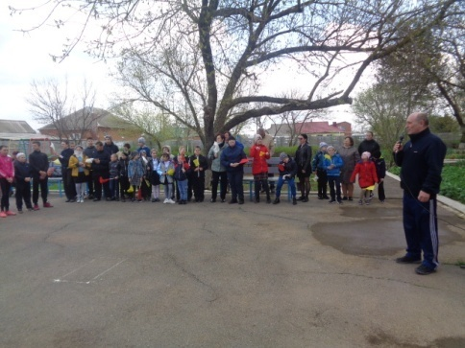

На церемонии открытия соревнований директор школы-интерната Евгения Васильевна Грачева душевно поздравили всех присутствующих спортсменов, болельщиков и педагогов с Великим праздником Днём Победы и пожелала участникам праздника удачного выступления. В течение двух с половиной часов судьи определяли лучших спортсменов.

После подведения итогов юноши и девушки, ставшие победителями и призерами соревнований в личном зачете, были награждены заслуженными грамотами. Мы поздравляем всех участников с праздником и желаем им дальнейших успехов в спорте, в жизни и в учебе.

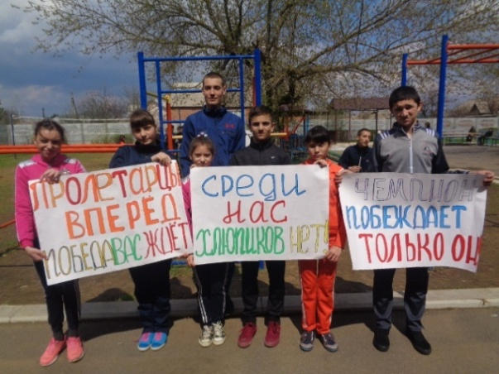

Стоит отметить, что огромную поддержку юным спортсменам во время соревнований оказывали их одноклассники и педагоги, которые также не могли оставаться безучастными к происходящему. Все этапы этого увлекательного мероприятия проходили в напряженной борьбе.

Болельщики и зрители следили за ходом событий и очень переживали. Они подбадривали спортсменов, дружно желали им удачи и победы.

Соревнования стали настоящим праздником спорта, здоровья и юности, подарили участникам массу положительных эмоций и впечатлений!

Сегодня главный праздник,

Никто не остается в стороне.

Пусть прочь уходят горести и беды,

И дружно люди скажут: «Нет войне!».

Пусть никогда, нигде не повторится,

Тот страшный ненавистный день и час,

Под мирным небом, радостные лица,

Встречают День победы каждый раз!

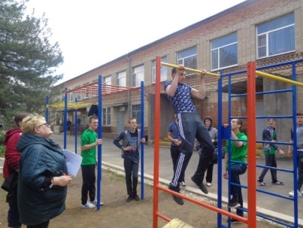

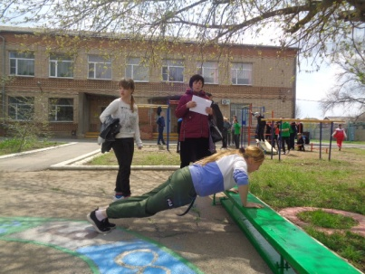

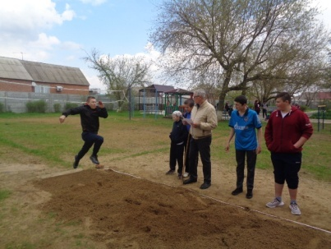

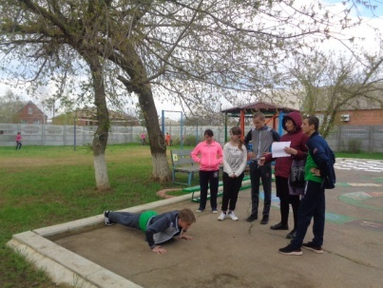

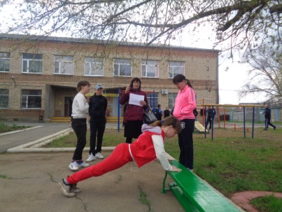

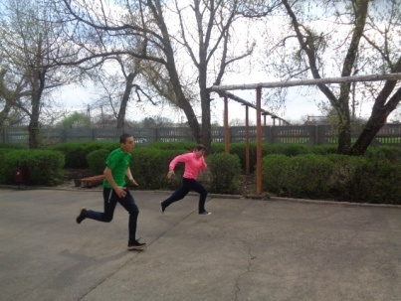

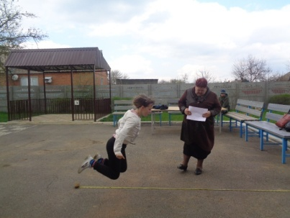

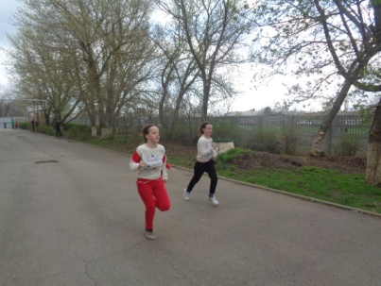

**ПРОБА ПЕРА.**

В День Великой победы каждый должен отдать дань тем, кто сражался за наше будущее. За будущее в мире и спокойствии. За будущее, в котором нет места войне.   
  
 Вечный почет и уважение всем тем, кто сражался за процветание Отчизны, всем, кто, сквозь многочисленные жертвы, звуки взрывов, страдания, видел огонек надежды – тот свет, к которому вело безграничное мужество, невероятная воля к победе и непобедимая сила духа.

### Памятник

### Георгий Рублев

Это было в мае, на рассвете.  
Настал у стен рейхстага бой.  
Девочку немецкую заметил  
Наш солдат на пыльной мостовой.  
  
У столба, дрожа, она стояла,  
В голубых глазах застыл испуг.  
И куски свистящего металла  
Смерть и муки сеяли вокруг.  
  
Тут он вспомнил, как прощаясь летом,  
Он свою дочурку целовал.  
Может быть, отец девчонки этой  
Дочь его родную расстрелял.  
  
Но тогда, в Берлине, под обстрелом  
Полз боец, и телом заслоня,  
Девочку в коротком платье белом  
Осторожно вынес из огня.  
  
И, погладив ласковой ладонью,  
Он ее на землю опустил.  
Говорят, что утром маршал Конев  
Сталину об этом доложил.  
  
Скольким детям возвратили детство,  
Подарили радость и весну  
Рядовые Армии Советской  
Люди, победившие войну!  
  
… И в Берлине, в праздничную дату,  
Был воздвигнут, чтоб стоять века,  
Памятник Советскому солдату  
С девочкой, спасенной, на руках.  
  
Он стоит, как символ нашей славы,  
Как маяк, светящийся во мгле.  
Это он, солдат моей державы,  
Охраняет мир на всей земле.

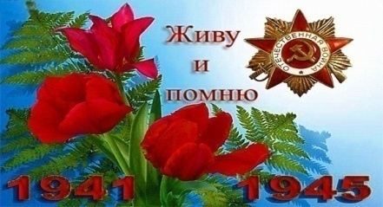

**ВРЕМЕЧКО.**

**Сегодня будет день воспоминаний,   
И в сердце тесно от высоких слов.   
Сегодня будет день напоминаний   
О подвиге и доблести отцов.**

9 мая 2021 года исполняется 76 лет со дня Великой Победы. Это одно из главных событий наступившего года. Начиная с 1 апреля в нашей школе-интернате запланированы мероприятия к открытию Месячника оборонно-массовой и военно-патриотической работы «76-летие Победы – Великий праздник великого народа!»

В период с 01.04.2021 по 15.05.2021 г. в школе-интернате запланированы мероприятия: акции «Памятная дата» и «Кораблик памяти», зональные соревнования по легкой атлетике и конкурс рисунков «Подвигу жить в веках», акции «Обелиск» и «Семейный фотоархив «Герои Победы», участие в соревнованиях по пионерболу, торжественная линейка в честь Дня Победы, конкурс военной песни… Ребята с большим интересом принимают участие в акциях, конкурсах и соревнованиях, приуроченных Великой дате – Дню Победы!

**Пускай назад история листает   
Страницы легендарные свои.   
И память, через годы, пролетая,   
Ведет опя ть в походы и бои…**

Прошло много лет со Дня Победы, но, ни нам, ни нашим детям забывать об этом нельзя! Забыть прошлое — значит предать память о людях, погибших за счастье Родины.

Старшая вожатая И.П.Войнова.

**НАШИ ТРАДИЦИИ...**

**Всероссийская неделя книги.**

**«Книга - сказочная лампа, дарящая человеку свет на самых далеких и темных дорогах жизни»**

**А. Упит.**

С давних времен литература идет бок обок с человеком. Книг всегда являлись источником знаний, впечатлений и вдохновения.

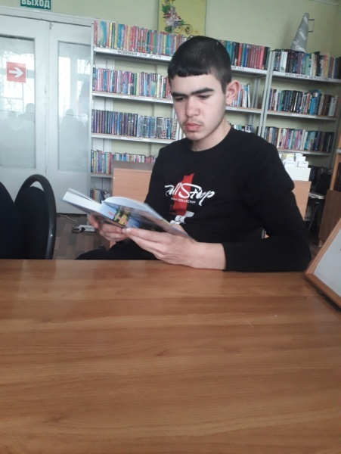

Чтение и сейчас занимает важное место в жизни каждого из нас. С раннего детства и до глубокой старости мы познаем загадки бытия благодаря литературе разных жанров. Большинство из нас не может побывать везде, посетить все города мира, увидеть самые таинственные уголки земли. Именно в такие моменты к нам на помощь приходит книга, из которой мы черпаем знания, мудрость и опыт.

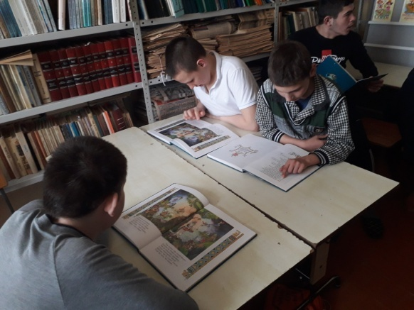

В этом году в школе-интернате впервые была проведена неделя детской и юношеской книги. Вся школа ожила, словно пчелиный улей. Приятно было видеть неподдельный интерес к книге учащихся 1-9 классов.

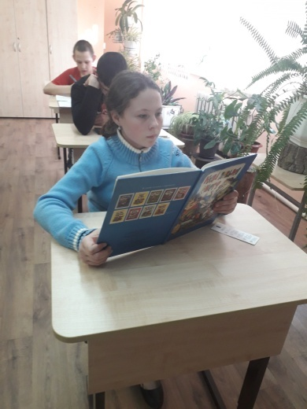

Читающих ребят можно было увидеть не только в библиотеке, но и в школьных коридорах и классах. Педагогами были проведены ряд библиотечных и классных часов, внеклассных мероприятий, посвященных большому другу – книге.

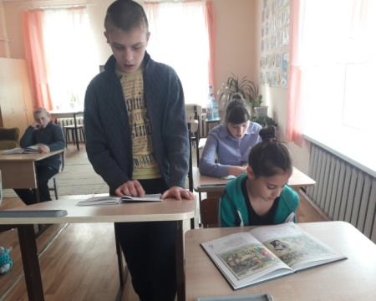 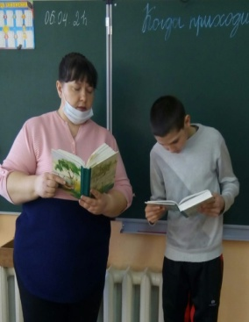

На этих занятиях обучающиеся узнали много об истории появления книги, более подробно познакомились с биографией и творчеством авторов книг.

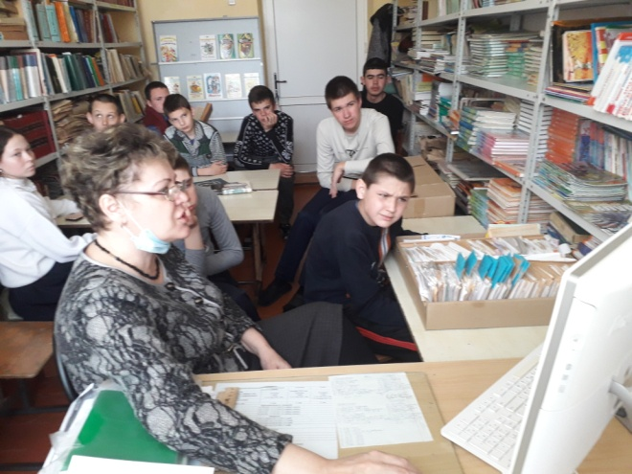

Снова и снова перечитывали знакомые старые и любимые с детства сказки. Комплекс мероприятий в рамках данной недели был охвачен всеми педагогами: в начальной школе проведены внеклассные занятия, соответствующие возрасту учащихся – сказки, стихи, загадки, яркие презентации и мультфильмы по книгам любимых детских сказочников. В средней и старшей школе мероприятия носили познавательно-развивающий характер: «Донские писатели – детям» - это интересное занятие провели воспитатели 7 класса Ф.М. Стрельцова и И.Б. Бырлова. Дети с удовольствием слушали и читали рассказы М.А. Шолохова и сказки Петра Лебеденко. Учащимся 6 класса запомнились мероприятия: библиотечный час, посвященный творчеству Г.Х. Андерсена. Ребята с удивлением узнали, что автор любимых мультфильмов и сказок - знаменитый датский сказочник Андерсен. Воспитатель Л.В. Куцева познакомила с творчеством нашего школьного поэта-песенника - Стрельцовой Фатимы Магомедовны. Для детей стало настоящим открытием и удивлением, что мастера слова могут жить и творить рядом! Сотрудники библиотеки Досугового центра приготовили интересный, познавательный материал о творчестве нашего местного поэта г. Пролетарска - Василия Цыганенко, издавшего восемь сборников своего творчества. Учащихся 8 класса заняла литературными кроссвордами, ребусами и провела познавательную викторину «Книга – лучший друг» воспитатель Кучер Л.И. Самые старшие ребята нашей школы-интерната изучали исторические моменты появления книги на внеклассных мероприятиях, проведенных воспитателем Н.В. Бартеневой. Эта неделя показала огромную любовь обучающихся к книге и высокий профессионализм педагогов школы-интерната.

**Мы надеемся, что неделя всероссийской детской и юношеской книги будет добрым началом любви к книге, чтению и литературе!**

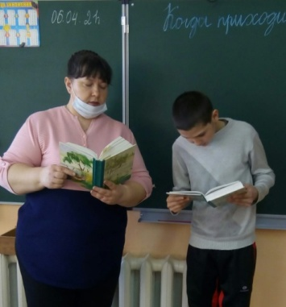

Свою статью хочется закончить словами М.Горького: «Любите книгу, она облегчает нам жизнь, дружески поможет разобраться в пестрой путанице мыслей, чувств и событий, она научит вас уважать человека и самих себя».

Воспитатель Л.В. Куцева.

**НАШИ ГЕРОИ!**

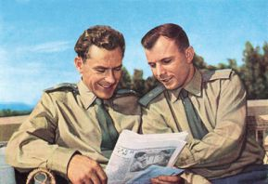

**12 апреля - День авиации и космонавтики**

[**День авиации и космонавтики**](http://ped-kopilka.ru/shkolnye-prazdniki/den-kosmonavtiki-klasnyi-chas.html)

— это особенный, триумфальный праздник! Недаром его отмечает весь мир! 12 апреля 1961 года состоялся первый в мире космический полет с человеком на борту корабля. К этому дню готовились очень долго. Ученые, конструкторы-испытатели и люди многих других профессий были задействованы в подготовке великого полета. Нужно было все учесть, все предусмотреть, для того чтобы полет прошел удачно. Долго выбирали и летчика-космонавта. И после долгих испытаний и обсуждений было принято решение: первым в мире космонавтом станет **Юрий Алексеевич Гагарин.** Наконец настал решающий день. 12 апреля 1961 года Юрий Гагарин на космическом корабле «Восток» совершил космический полет. За 108 минут корабль-спутник с первым в мире космонавтом облетел земной шар и благополучно вернулся на Землю. Это был мощный прорыв в освоении космоса! А потом была торжественная встреча на Красной площади. За несколько часов Юрий Гагарин стал самым известным человеком в мире. Когда по радио прозвучало правительственное сообщение о великом полете, улицы всей страны заполнились толпами людей. Все хотели поприветствовать первого в мире космонавта, Сына Земли, Гражданина Вселенной.

**ЛИКБЕЗ.**

## [Правила поведения на дороге](http://www.sch2-uzda.by/index.php/uchenika/287-pravila-povedeniya-na-doroge).

1. Ходить следует только по тротуару, пешеходной или велосипедной дорожке, а если нет - по обочине. В случае их отсутствия можно двигаться по краю проезжей части дороги навстречу движению транспортных средств.
2. Там, где есть светофор, дорогу надо переходить только на зеленый сигнал светофора.
3. В местах, где нет светофоров, дорогу безопасно переходить по подземному или надземному пешеходному переходу.
4. Если нет пешеходного перехода, необходимо идти до ближайшего перекрестка. Если по близости нет ни пешеходного перехода, ни перекрестка, дорогу переходим по кратчайшему пути. И только там, где дорога без ограждений и хорошо видна в обе стороны, посмотрев внимательно налево и направо.
5. Нельзя перелезать через ограждения.
6. Если дорога широкая, и ты не успел перейти, переждать можно на "островке безопасности".
7. Если рядом есть взрослые, попросите у них помочь вам перейти дорогу.
8. Играть в игры на дороге и на тротуаре опасно. Строго запрещено выбегать на проезжую часть из-за деревьев, автомобилей и других объектов, которые мешают водителю увидеть вас вовремя.



***Поздравляем с Днём рождения всех, кто родился в апреле!***

Сотрудников школы-интерната:

Калиниченко Радмилу Михайловну

Воловую Елену Геннадьевну

Мотузникову Татьяну Сергеевну

Дроздову Юлию Юрьевну

Пилюшенко Наталью Николаевну

Кондалову Эллу Юрьевну

Токареву Ольгу Петровну

Обучающихся:

Пащенко Константина

Романова Романа

***Вас сердечно  
Все мы поздравляем  
И безоблачного счастья  
От души желаем!  
Вам желаем обрести  
Радость и удачу,  
Да еще здоровье пусть  
Бог Вам даст впридачу!***